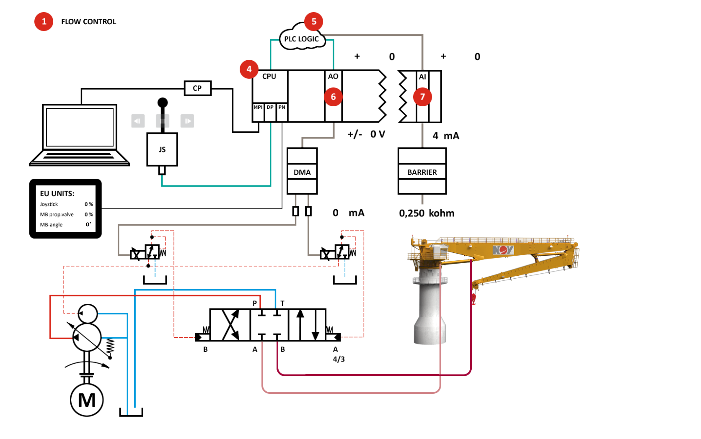

Endre maks verdi til 704mA

**Legge til knapper for ‘tunet maskin’ vs ‘ikke tunet maskin’.**- Må da ha to ulike sett med animerte verdier. OK?  
- Kan du klare ulinær bevegelse av hastighet på telleverdier og kranbevegelse?  
- Sette ned hastighet på animeringen slik at det man kan få tid til å følge med på telleverdier osv. Kanskje 50% ned??

**Tuned Movement:**

Starte med følgende verdier etter stikke er aktivert:

Signal back to PLC

* Bevegelse av cylinder/kranbom starter først etter at rød og blå animasjon har startet sin bevegelse
* Hastighet på cylinder/kranbom eskalerer i sync med Sleide/ventil og Rød/blå linje og når sin maks hastighet etter at sleide/ventil og rød/blå linje har nådd maks posisjon og flow (tykkelse på linje).
* Telleverdier som ‘kohm’ og mA samt 0 -27648 starter først når cylinder/kranbom bevegelse er startet, hvilket vil si på linje med flow (rød/blå linje) har startet sin bevegelse. Bevegelse bør også ha samme sync om du for til å lage ulinær hastighet på cylinder/kranbom bevegelse.

**Tuned Movement:**

Starte med følgende verdier etter stikke er aktivert:

Signal and Flow to Cylinder:

* Start direkte på 11800 og teller kun opp til 25000
* Start direkte på 4 volt og teller kun opp til 9 volt
* Start direkte på 300ma og teller kun opp til 633mA
* Sleide/ventil start direkte på 43% av total vandring, og beveger seg sakte opp mot 90% av total vandring
* Rød og blå linje starter flow animering (stiplet linje som beveger seg) etter 300mA og at sleide/ventil har startet sin bevegelse.
* Rød og blå linje ‘vokser’ i tykkelse opp til sleide/ventil har nådd sin maks bevegelse.

**NonTuned Movement**

**Tuned Movement**

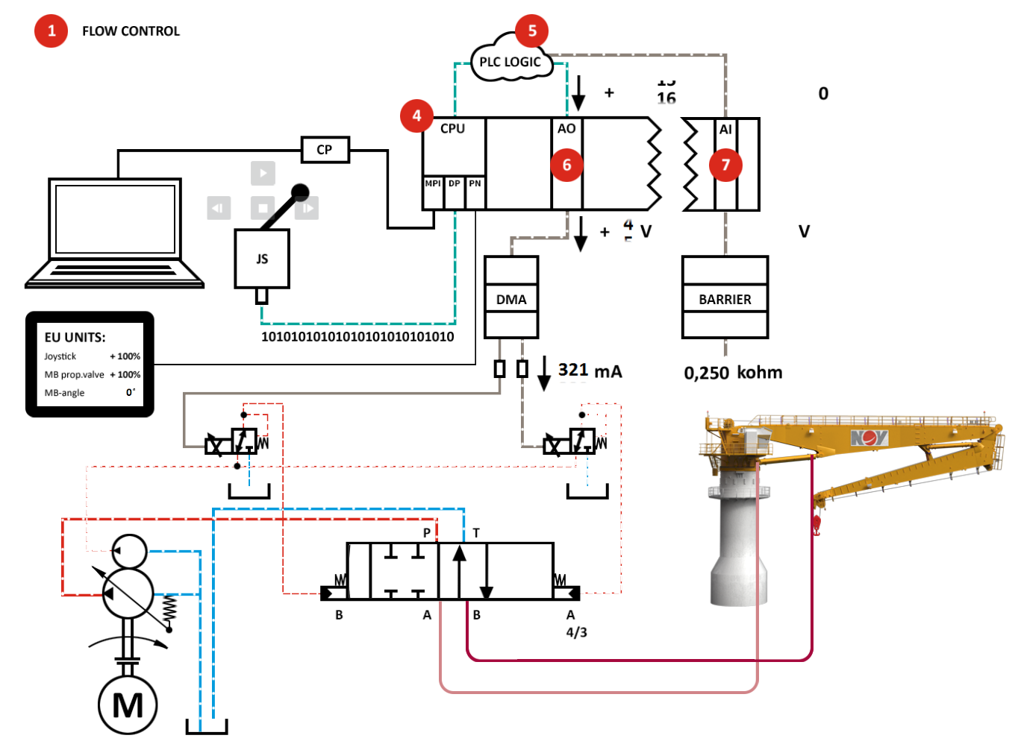

**NonTuned** movement kunne absolutt hatt en ekstra posisjon på joystikka hvor en på 30% joystikke utslag ikke har noen bevegelse eller åpning/bevegelse av ventil. Men kun gi ut litt signaler. Eksempelvis 30% av alle verdier.  
- 27648 x ,03 = 8300  
- 10 x 0,3 = 3V  
- 700 x 0,3 = 210mA

**NonTuned Movement:**

Starte med følgende verdier etter stikke er aktivert:

Signal back to PLC

* Bevegelse av cylinder/kranbom starter først etter at rød og blå animasjon har startet sin bevegelse
* Hastighet på cylinder/kranbom eskalerer i sync med Sleide/ventil og Rød/blå linje og når sin maks hastighet etter at sleide/ventil og rød/blå linje har nådd maks posisjon og flow (tykkelse på linje).
* Telleverdier som ‘kohm’ og mA samt 0 -27648 starter først når cylinder/kranbom bevegelse er startet, hvilket vil si på linje med flow (rød/blå linje) har startet sin bevegelse. Bevegelse bør også ha samme sync om du for til å lage ulinær hastighet på cylinder/kranbom bevegelse.

**NonTuned Movement: (Veldig lik den er nå)**

Starte med følgende verdier etter stikke er aktivert:

Signal and Flow to Cylinder:

* Alle verdier i sync; altså alle starter på likt fra 0 etter at stikke er aktivert. Ser at verdi 0-27648 starter litt sent og henger litt etter i starten.
* Sleide/ventil skal først starte vandring (fra 0 posisjon) etter at 250mA er nådd (må vandre sakte)
* Rød/blå linje (som gir uttrykk for når ventil er åpen nok til at det starter en olje-FLOW) starter sin bevegelse (stiplet linje) først etter at 300mA er nådd
* Rød/blå linje ‘vokser’ i tykkelse opp til 90% av ventil/sleide sin maks posisjon